МДК.05.01. Теоретические основы обеспечения надёжности систем автоматизации и модулей мехатронньх систем

Показатели точностной надёжности и надёжности приборов при отказах функционирования _ мдк 05.01.10

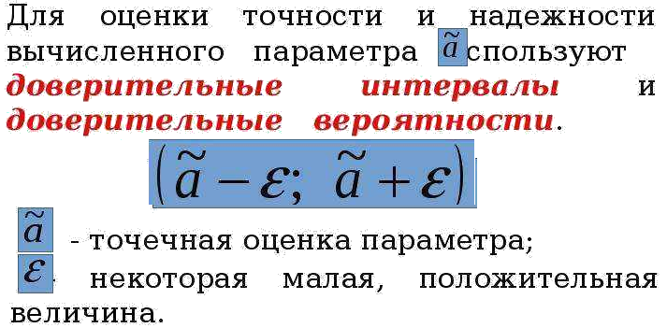

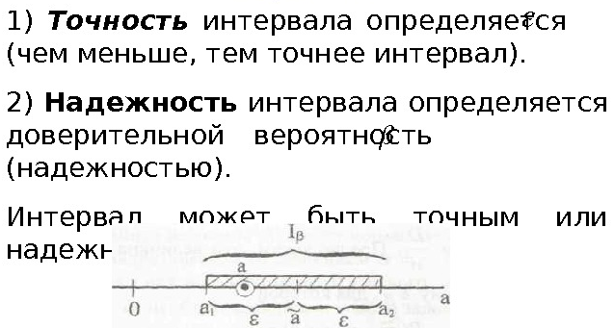

Таким образом согласно точности надо выбрать один диапазон ограничений.
Такимо образом согласно надёжности надо выбрать более доверительный диапазон ограничений.

